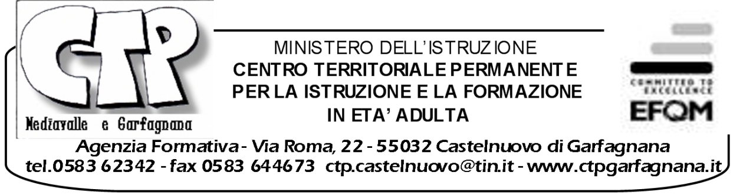

DATI DI RENDIMENTO (PERFORMANCE)a.s. 2013-2014

Hanno usufruito dell’offerta formativa e dei servizi del nostro CTP e Agenzia Formativa 439 persone:
italiani 198 - stranieri 241.
femmine 313 - maschi 126.
La erogazione didattica e formativa è avvenuta, oltre che nella Sede Centrale di Castelnuovo Garfagnana, a Barga, Fornaci di Barga, Bagni di Lucca, Piazza al Serchio e Diecimo.
Abbiamo accolto persone di 35 nazionalità diverse.
Abbiamo attivato: nr.1 corso per il recupero della terza media per adulti e giovani, con 6 iscritti; nr. 1 corso di preparazione CILS (Certificazione dell’Italiano come Lingua Straniera).
I corsi di lingua italiana sono stati nr. 24 ( 229 iscritti) ;
i corsi di lingua inglese nr. 4 ( 47 iscritti);
i corsi di lingua spagnola nr. 3 ( 21 iscritti);
i corsi di informatica pratica nr. 5 (47 iscritti).
Il laboratorio di ceramica ha ospitato un gruppo di lavoro annuale con 10 Iscritti.
La formazione e aggiornamento professionale, con nr. 17 corsi brevi, ha servito 100 iscritti.
Il CTP è sede distaccata per esami CILS e DITALS (Didattica dell’Italiano come lingua straniera) in collaborazione con l’Università per Stranieri di Siena: abbiamo attivato nr. 2 sessioni di esame CILS con 8 Candidati, e nr. 2 sessioni di esame DITALS con 3 candidati.
In collaborazione con il Ministero dell’Interno, Prefettura di Lucca abbiamo attivato nr. 9 Sessioni di test di italiano liv. A2 per 362 cittadini extra-comunitari; e nr. 5 sessioni di Educazione Civica per nr. 84 extra-comunitari di nuovo arrivo.
All’interno della collaborazione della Rete Toscana CTP con Regione Toscana, Ministero degli Interni e Comunità Europea, abbiamo attivato nr. 5 percorsi di accoglienza e di insegnamento della lingua italiana per non-comunitari (Progetto FEI) in tutte le 6 le sedi didattiche del CTP sul territorio di Mediavalle e Garfagnana.
Il progetto “Veniamoci incontro – Diciamoci dell’altro”, alla sua decima annualità, ha organizzato il CONCORSO CTP 2014, “l’Oggetto & le Parole”, del quale pubblichiamo nei prossimi giorni l’opuscolo e-book scaricabile dal sito www.ctpgarfagnana.it .

Tutto il personale del CTP Mediavalle e Garfagnana porge distinti saluti.

Il Coordinatore Didattico Incaricato Il Dirigente Scolastico
Renato Luti Amina Pedreschi
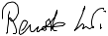

DATI DI RENDIMENTO (performance) a.s. 2013-2014

dal comune di | n° iscritti
Bagni di Lucca | 58
Barga | 101
Borgo a Mozzano | 26
Coreglia Antelminelli | 28
Pescaglia | 6
totale mediavalle |  | 219
Camporgiano | 11
Careggine | 2
Castelnuovo di Garfagnana | 79
Castiglione di Garfagnana | 15
Fabbriche di Vallico | 3
Fosciandora | 16
Gallicano | 18
Minucciano | 11
Molazzana | 4
Piazza al Serchio | 12
Pieve Fosciana | 14
San Romano in Garfagnana | 3
Sillano | 1
Vagli Sotto | 9
Villa Collemandina | 8
totale Garfagnana |  | 206
Capannori | 3
Firenze | 1
Fivizzano | 1
Forte dei Marmi | 1
Lucca | 2
Montecatini Terme | 2
Stazzema | 1
Viareggio | 1
Villa Basilica | 1
totale altre provenienze |  | 13
TOTALI | 438
 |  | 438

